Załącznik nr 3
do umowy nr .....................................
.........................................
pieczęć beneficjenta
Wzór tablicy informującej o wsparciu finansowym
z budżetu Województwa Małopolskiego
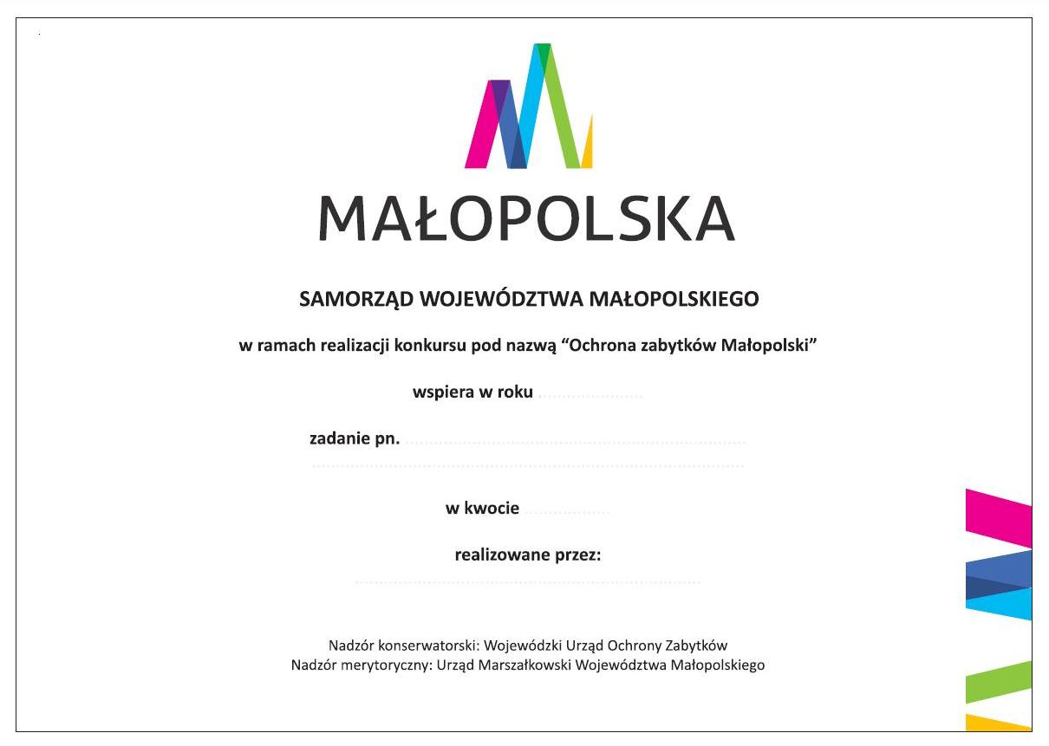
Kraków, dn. ........................... ............................................................
podpis beneficjenta

